報恩講ご報告

当番の原口地区の皆さま、たいへんご苦労さまでした。お陰様でたいへんにぎやかなパワーあふれる報恩講を勤めさせて頂くことができました。
２月１９日金曜日、準備のための準備に、原口総代の坂本さん御夫婦と世話人さん方がもち米を洗いに来てくださいました。庫裏の窓拭きや掃除もして頂きました。翌２０日土曜日、いよいよ当番地区総出の本格的な準備に入りました。もちつき、おみがき、まかないと別れます。原口地区は聞いていたとおり、シャーしい氏のじょー（苦笑）、しかし仕事はバッチリ、お見事！
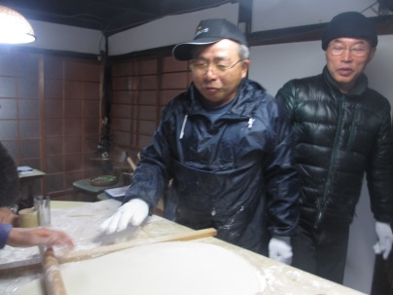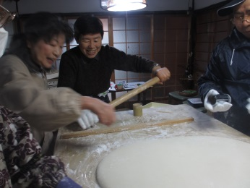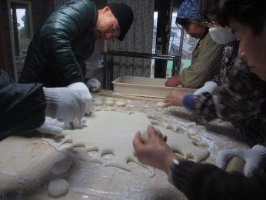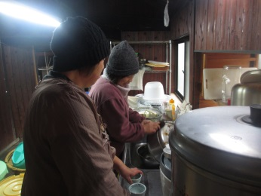
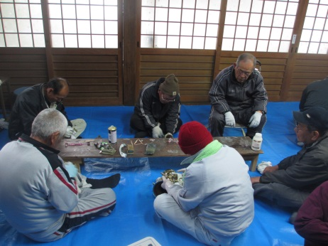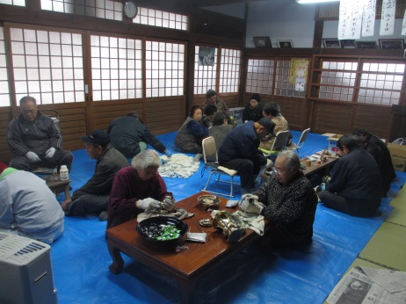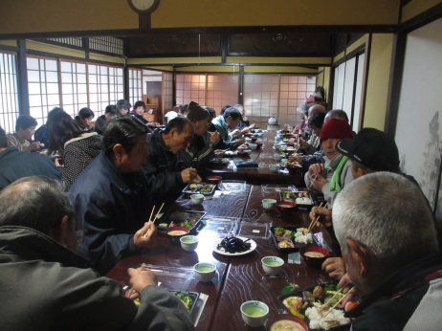
２１日日曜日、前日についたお餅を盛り、色づけしました。２２日月曜日、花立は例年の通り諌山の上原ますみ先生にご指導いただき、大堀次子さん、広池裕子さん、西来路涼子さんに立てていただきました。坊守もがんばりました！
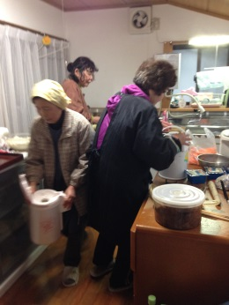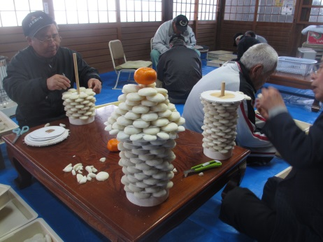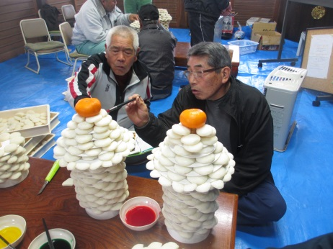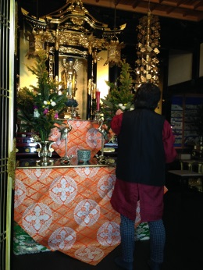
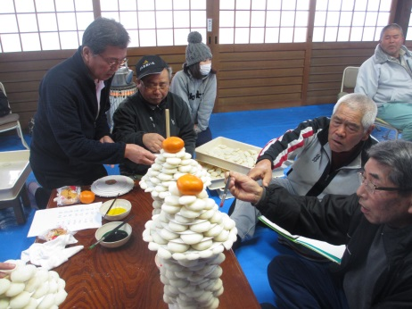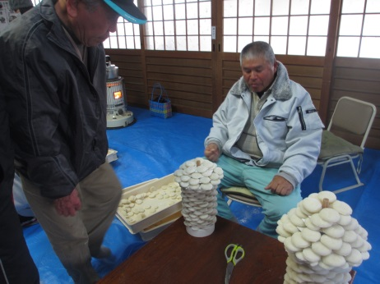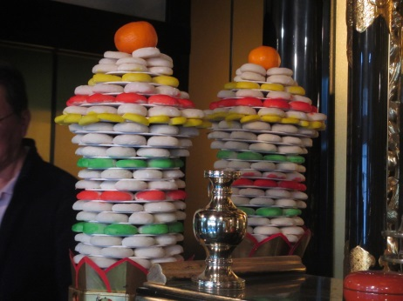
お華束、仏具、お華が整いますと、準備は完成に近づきます。今年は悪天候のため、境内の掃除ができませんでしたが、その分、お磨きに男性がまわり、仏具の仕上がりがピカピカでした。幕張は初日の午前中にしていただきました。

